附件4

学习平台日常操作手册（教师版）

# 一、移动端

**1、如何下载移动端——学习通**

方法一：手机应用超市搜索学习通，下载安装

方法二：浏览器输入http://app.chaoxing.com

方法三：扫描下方二维码



**2、如何登录学习通**

1）如果已经用手机号登录过学习通的老师，可以跳过登录步骤；如果用教工号登录的老师，请在学习通里添加手机号。

2）如果还没有登录过的老师，请按 “手机验证码登录”的方式进行登录！见下图：

**注：若有多个手机号，以登记在学校报名表中的手机号为准！**

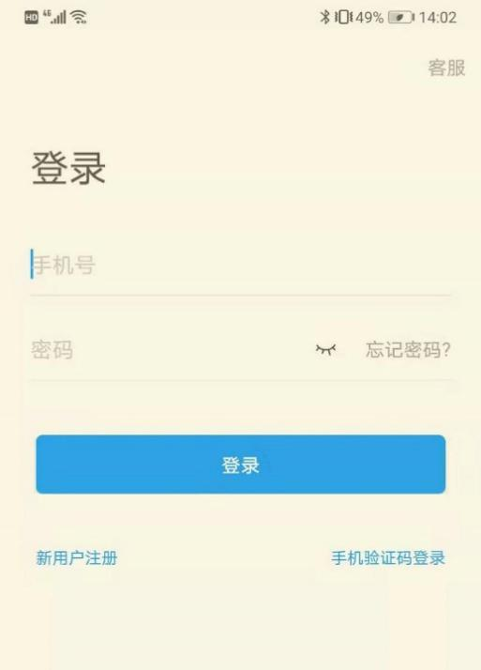 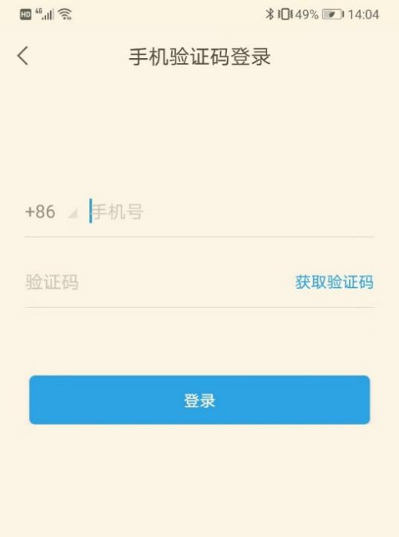

**3、如何修改密码**

在学习通首页界面“我”下，点击设置——点击修改密码——输入新密码点击确认即可。

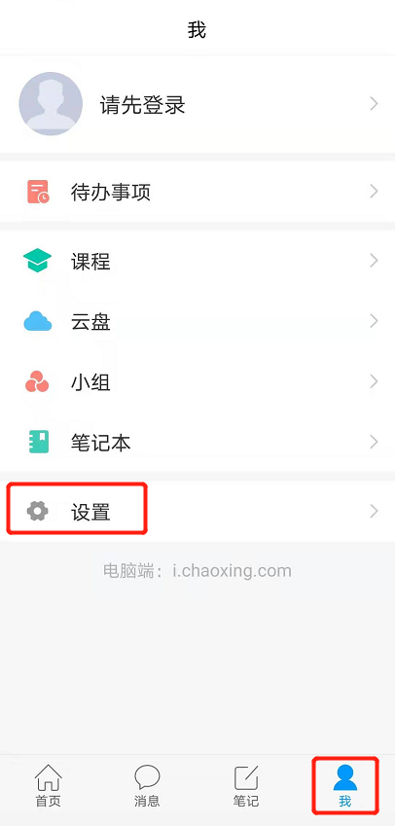 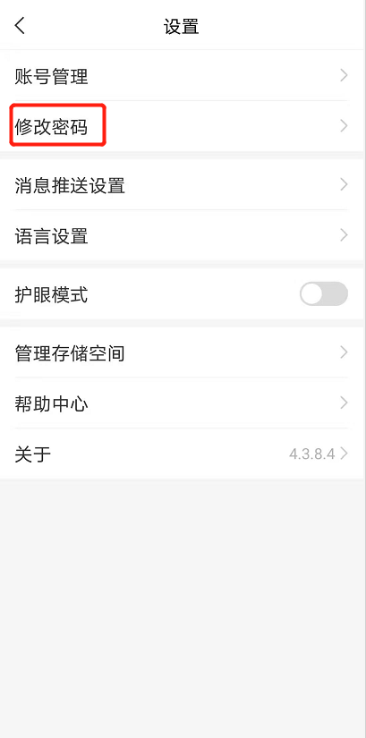 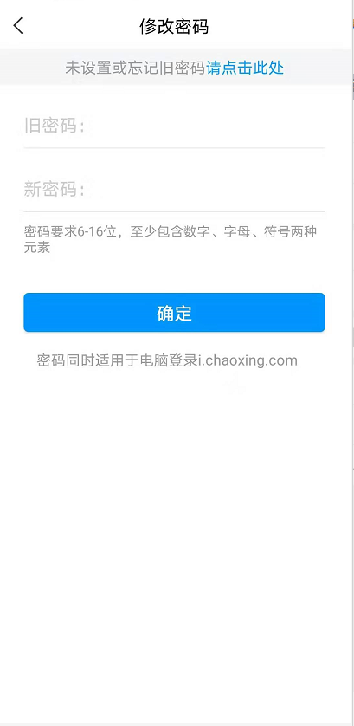

**4、如何修改手机号**

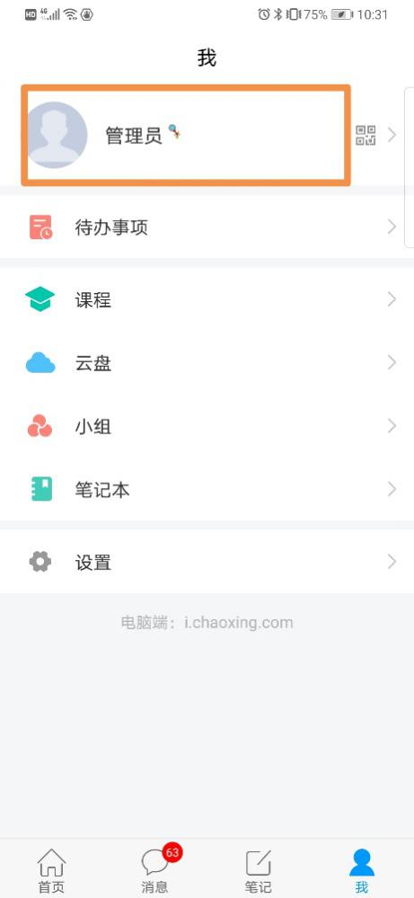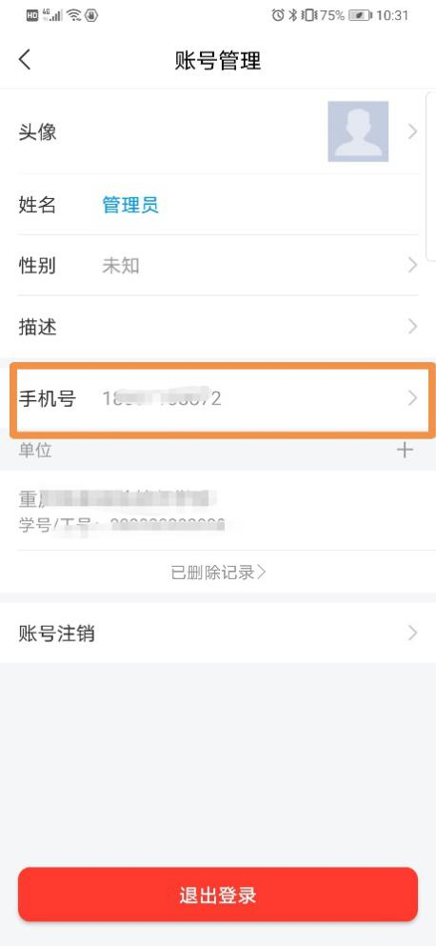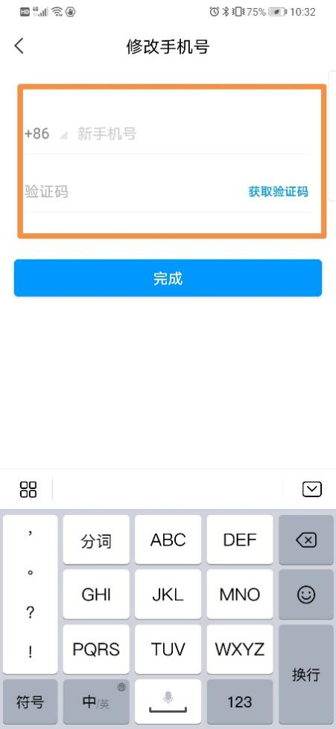

**5、如何进行课程管理**

1. 登录后界面如下图所示：点击“我”，找到课程，点击进入。例如：演示，就进入了演示这门课的课程管理页面。

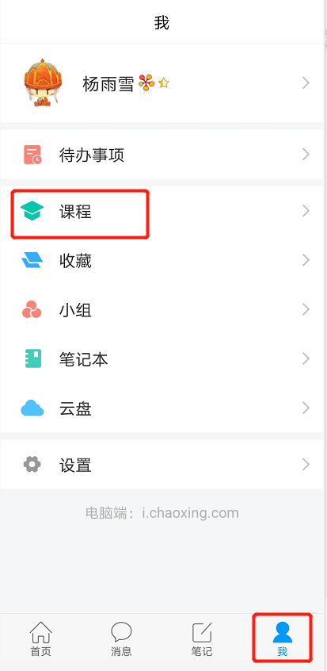 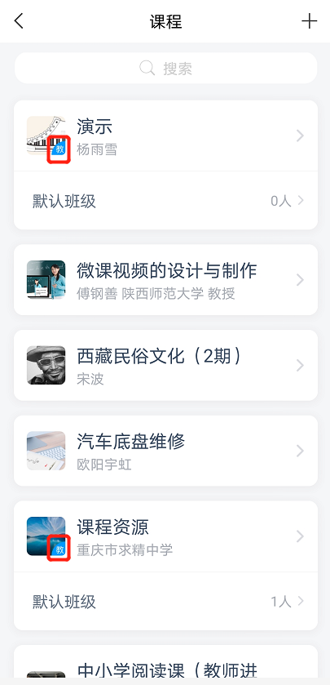 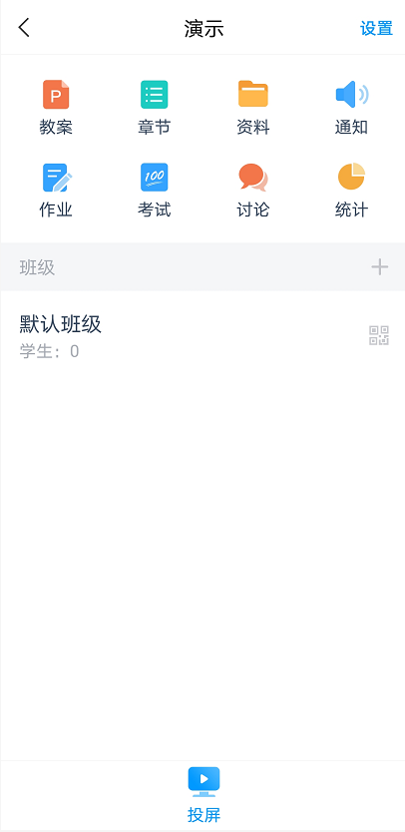

**7、如何添加学生**

1. 在课程界面，如下图所示，点击默认班级；
2. 在默认班级页面右下角点击学生，进入，可通过学生扫描班级二维码的方式进行添加学生。

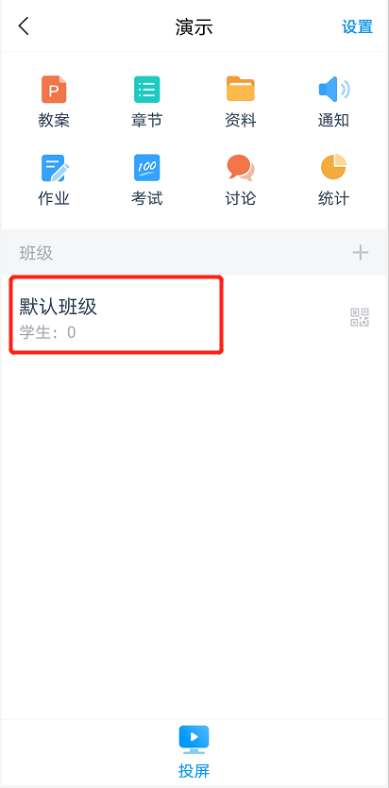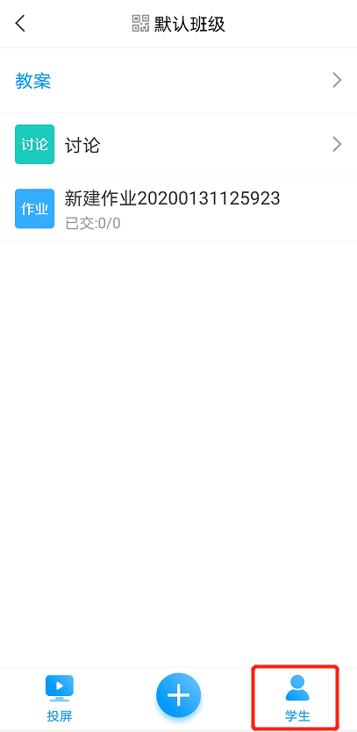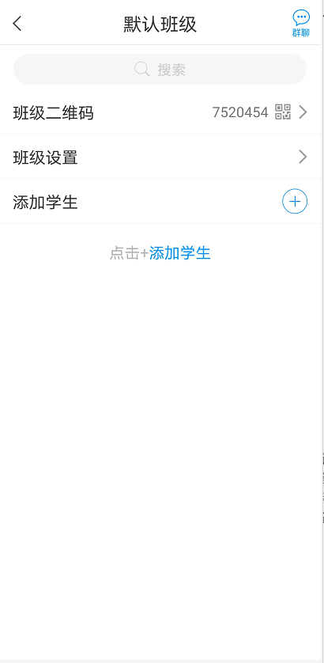

点击班级界面中，班级二维码，出现二维码和邀请码，学生扫二维码或手动输入邀请码进入班级

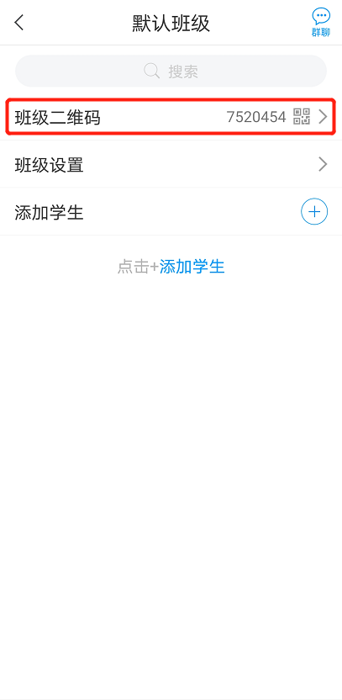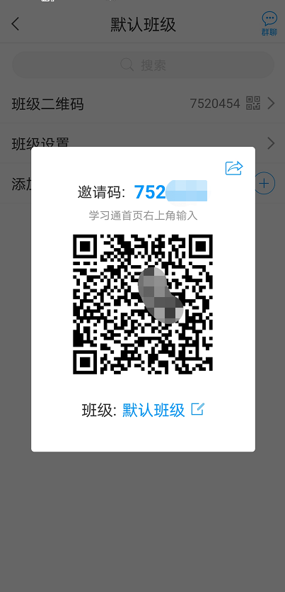

**8、如何创建作业**

1. 打开学习通—找到“我”—点击课程；
2. 找到我教的课（左下角带蓝色的教），进入课程；



1. 点击作业——右上角+号——新建作业；
2. 老师可以从“题库”——“我的题库”中，选择相应试题组成作业；

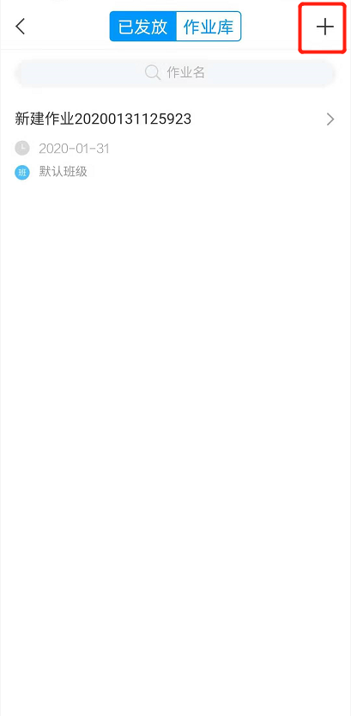 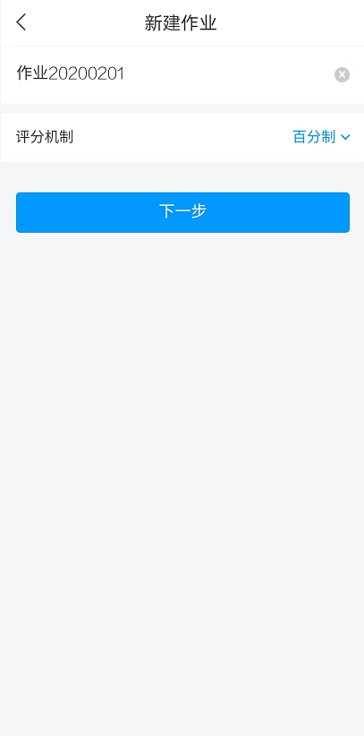

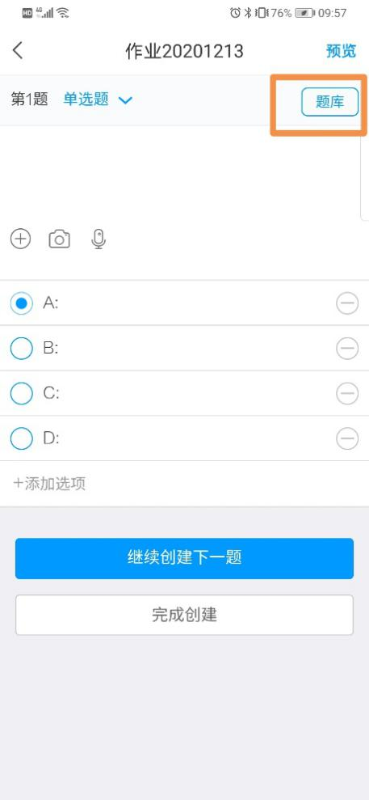 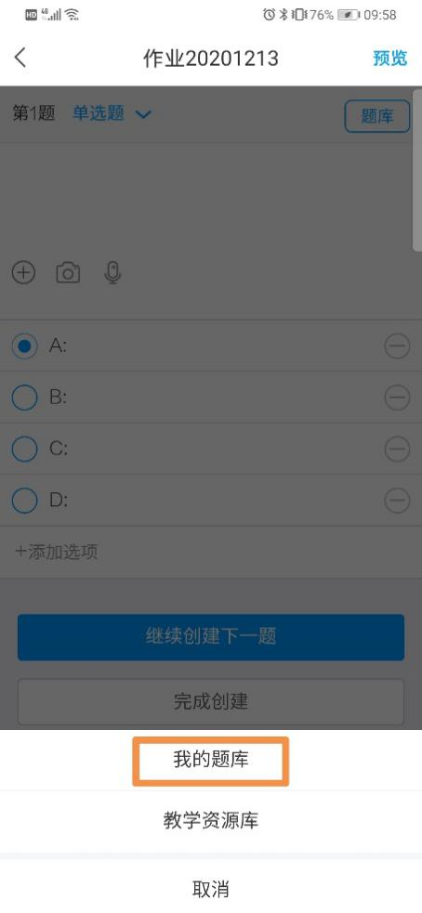

**9、如何发放作业**

1. 作业创建好之后，点击发布，老师可自主设置以下选项，设置完成后，点击开始；
2. 发布完成后，学生会在手机端收到作业提示，学生点击进去完成作业。

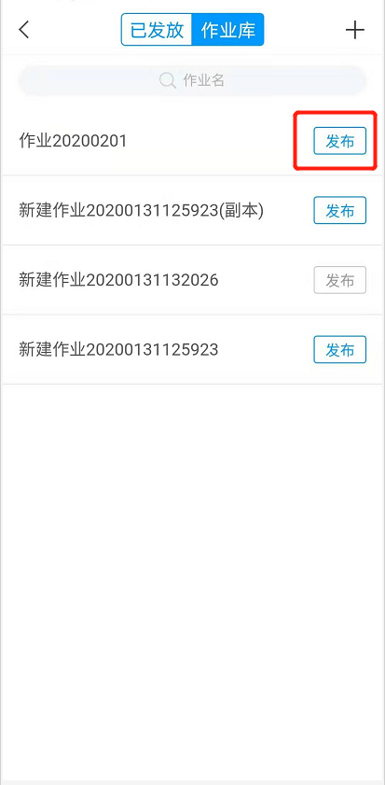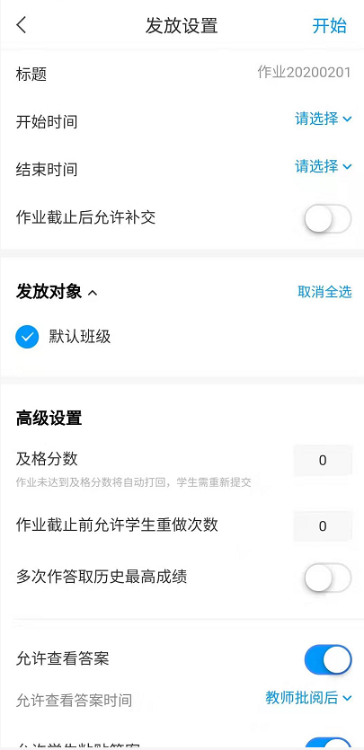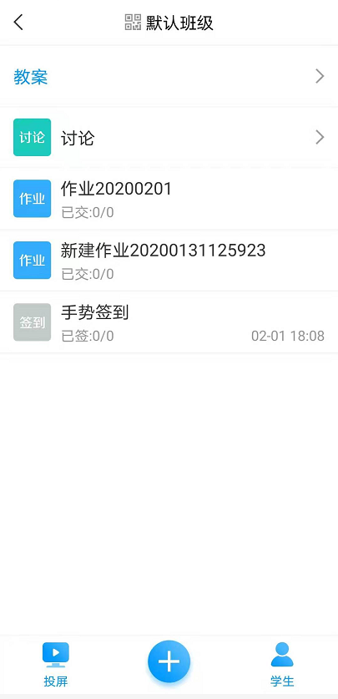

**10、如何批阅作业**

1. 老师这边显示学生已提交作业，点击进去进行查看；
2. 在右上角点击可查看数据。

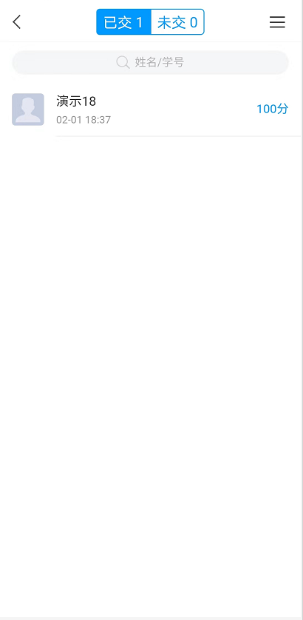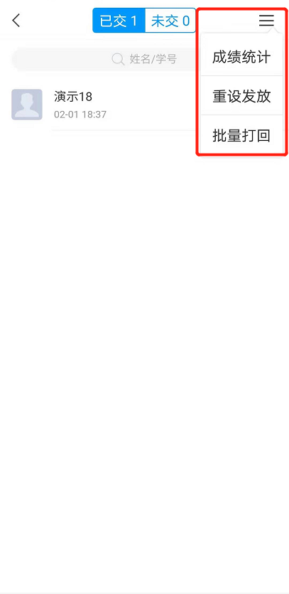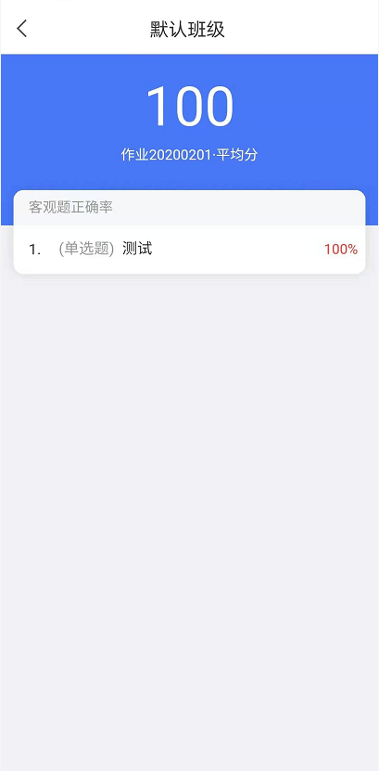

（3）如果不满意，老师可以选择打回重做。

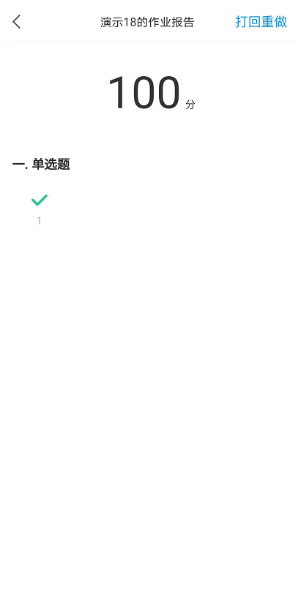

**11、如何发放试卷及批阅试卷**

1. 点击课程页面“考试”进入相关页面；
2. 点击右上角+，新建试卷，步骤同作业的设置基本相同，此处省略。

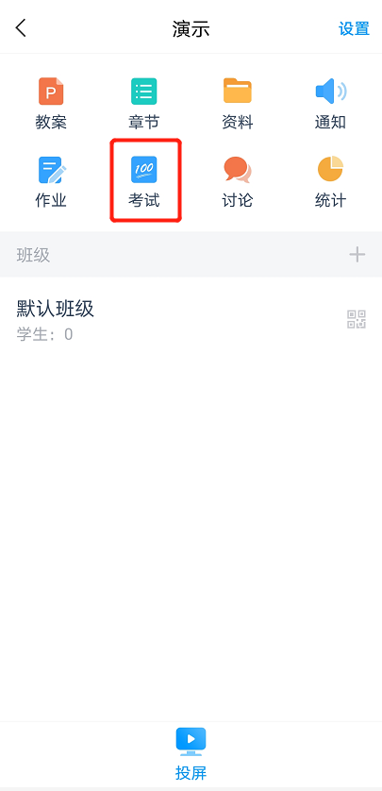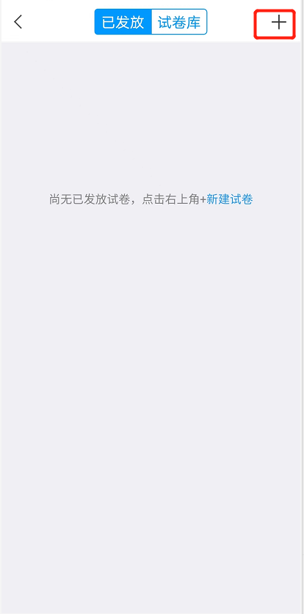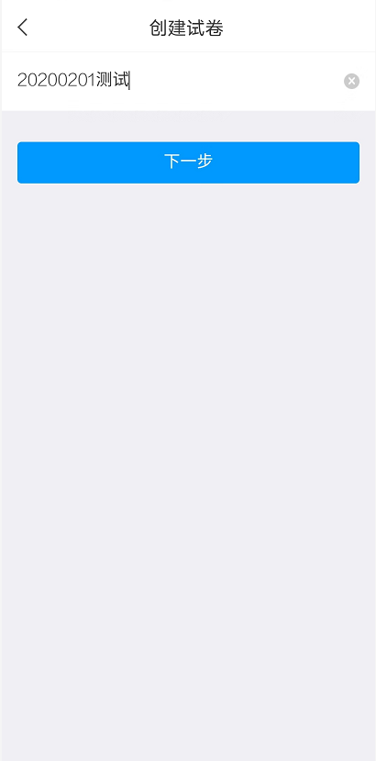

1. 创建完成后，点击发放；
2. 点击发放后，老师可自行进行设置，设置完成后点击发放；

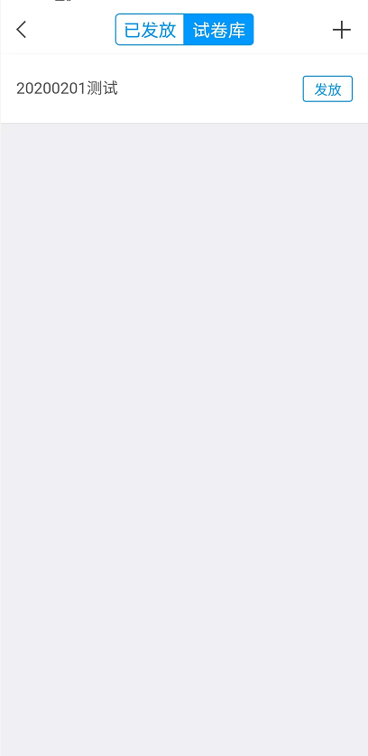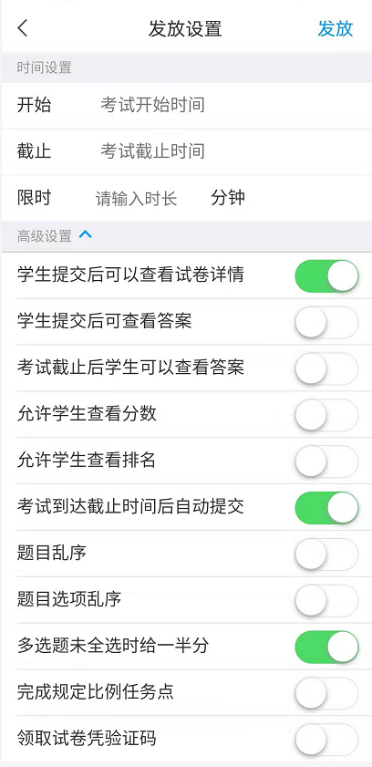

1. 学生提交试卷后，老师可进行监考或批阅；
2. 老师可以看到学生的答题情况。

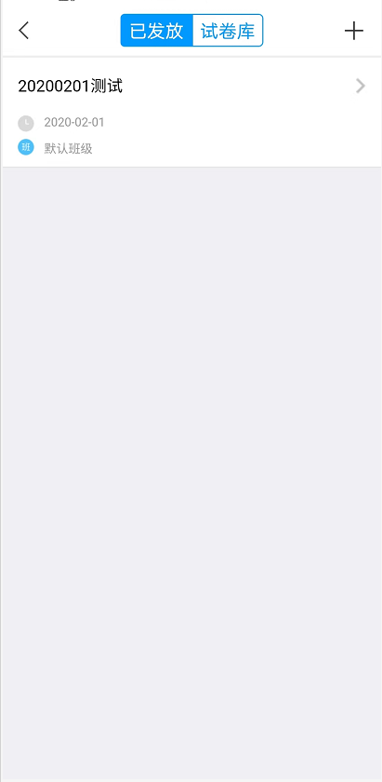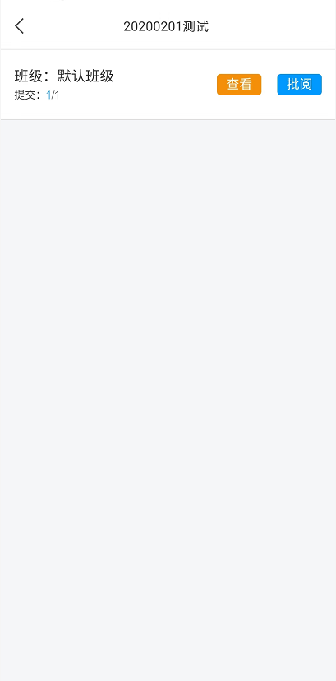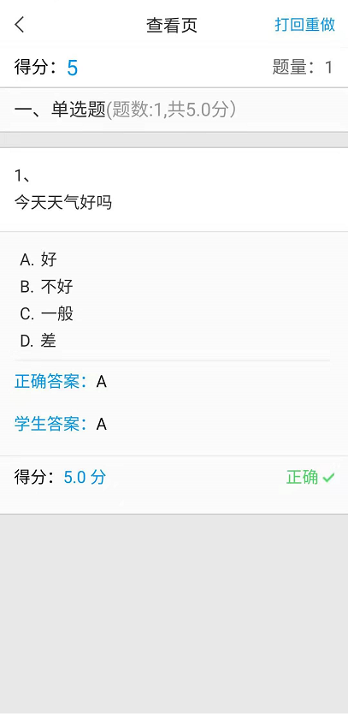

**12、其他互动教学**

找到班级—进入班级—点击下方+号—可看到有签到、投票、选人等选项，老师可根据实际情况进行教学活动，与学生互动。

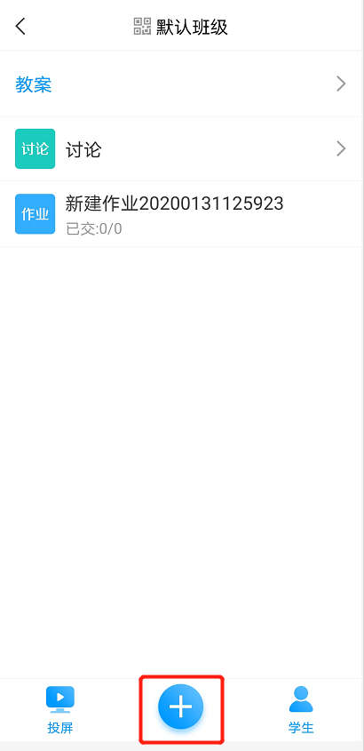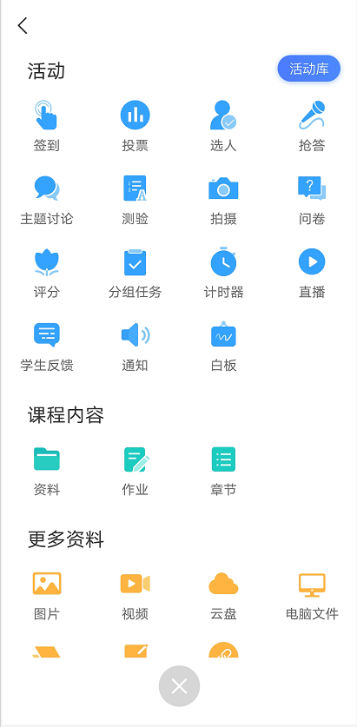

# 二、电脑端（推荐使用谷歌、360等浏览器）

**方式一：电类联盟教学平台官网：cqdllm.fanya.chaoxing.com**

**1、进入平台，点击“登录”按钮；**

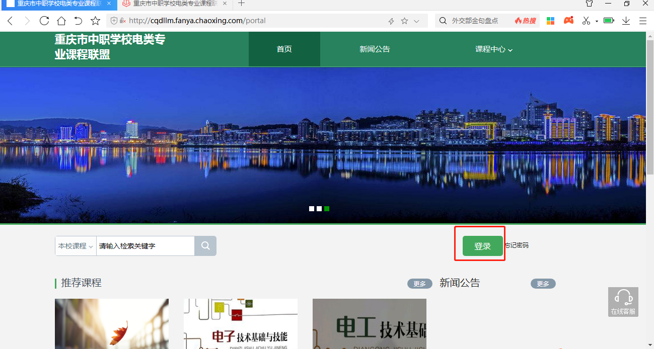

2、通过手机验证码登录方式进行登录；或者直接用已经登录的学习通扫码登录。

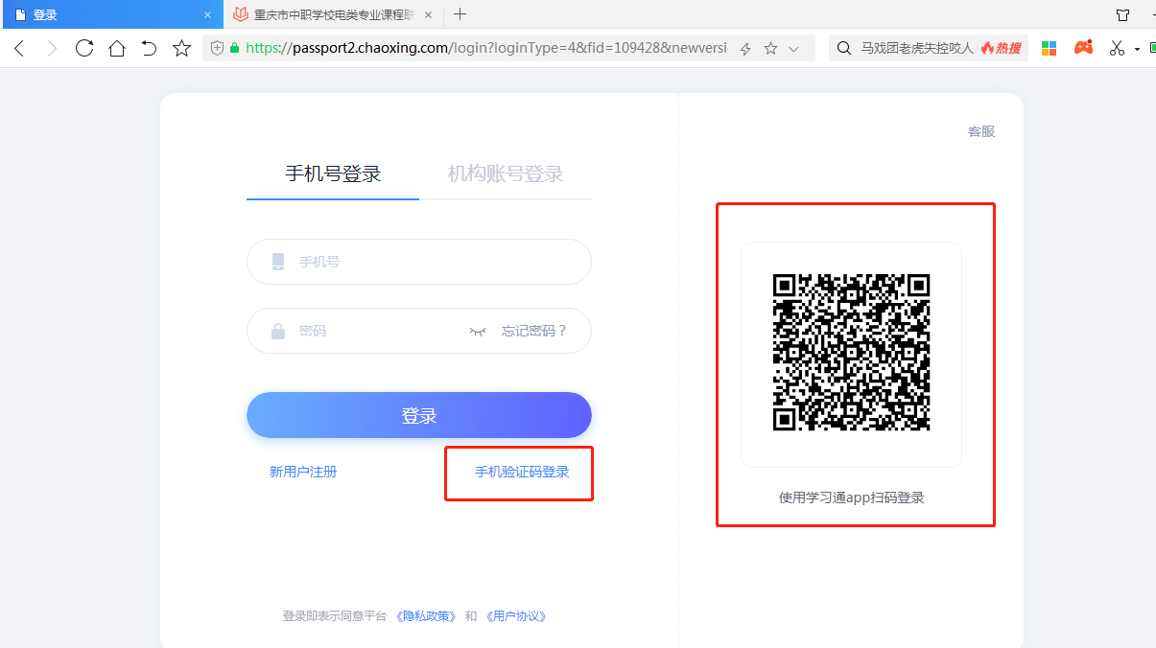

**方式二：使用教师个人空间网址：i.chaoxing.com**

进入网址后，用登录好的学习通扫一扫进行快速登录。

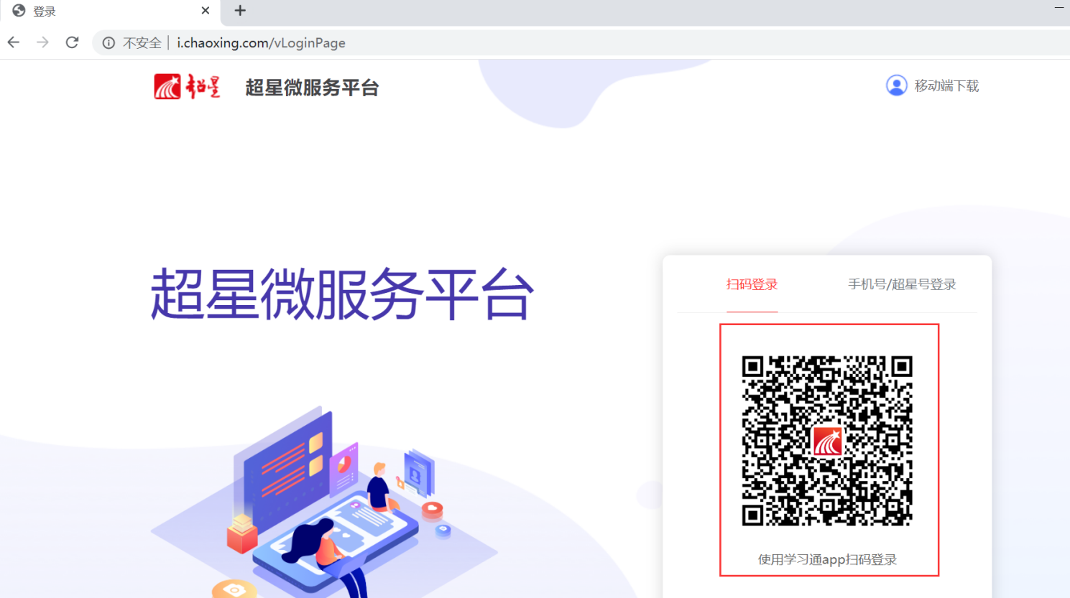

**三、客服QQ群，欢迎学校老师们咨询！**

（需更换）